【附件1】

“父子三庄寨”的相关介绍

《父子三庄寨 书写三传奇》

作为南方民居防御建筑的奇葩，永泰庄寨是农耕社会家族聚落生存的记忆，也是传统乡绅文化弥足珍贵的载体。
在永泰，有为数不少相邻坐落的庄寨，其实源出同一家族。寨堡的兴建、绵延、衰败，都与家族命运相关。每个庄寨的故事虽都能独立成章，但彼此之间又由亲情血缘相互勾连。品读它们，就如同品读一部在漫长岁月中写就的家族小说。
本期《寨·见》永泰庄寨系列报道，悦悦将带您走进位于永泰高山之中的谷贻堂、绍安庄和积善堂，翻开青山中的岁月之书。

谷贻堂——富得真正“流油”
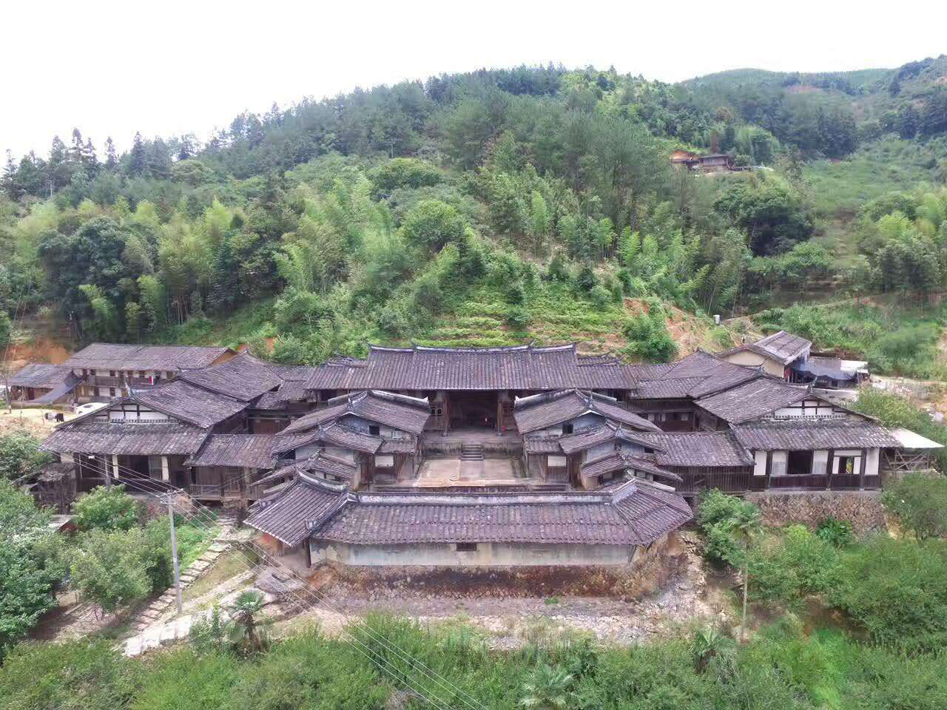
1860年，是清咸丰十年。在这一年，举世瞩目的圆明园被毁，中国加速地沦为了半殖民地半封建社会。但在东南一隅，重山之中，黄氏家族运转的齿轮此时并未受到影响。霞拔乡的黄孟钢，尊崇程朱理学，笃信风水命理。在东洋及同安等地坐拥大量良田的他，在锦安村选中一块厝地，同年开建谷贻堂。

这座大宅土木结构，筑在半山。正座七开间，两边双过水，双间横厝，下有书院、下座回照。至今，谷贻堂的主体建筑仍基本保存完好，占地面积1727平方米，建筑面积2650平方米。后来，乡里人也称它为长万（自然村村名）旧厝。

长万旧厝坐落地风景秀美，青瓦卷檐掩映绿树丛中。初春自溪边往高处眺望这座大宅，悠长石径自溪边逶迤而上，屋厝的背景是青山如黛，前景是李花如烟似雾，情景宛如一幅水墨山水画。
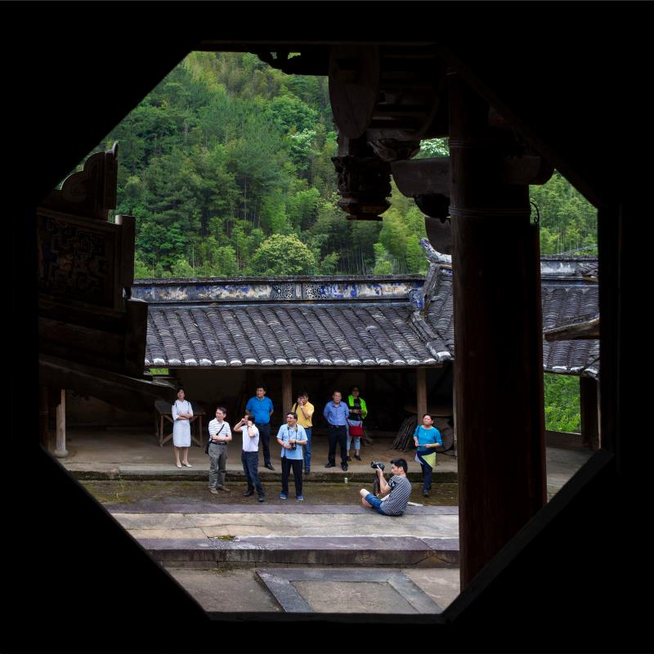
但谷贻堂最富传奇之处在于它的风水传说。永泰庄寨有一大特点就是对建筑风水的极致讲究。其风水坐落，风水环境的营造，以及构造细节中，风水补救措施都运用到了极致。专家认为，中国两大民建风水流派是赣派和闽派，而永泰可以作为闽派风水考究的中心。

谷贻堂看来恰是赣、闽两个风水流派的结合产物。据传，当年黄孟钢认识了一名常在嵩口（明清时期永泰的重要渡口和集市所在地）行走的江西赣州地理先生，“花了大本钱”，学得“赣州真风水术”。而他自己起的屋厝，全由自己择址，自己布置风水构造。

话说谷贻堂所在的厝地，在黄孟钢看来，虽然水绕山环是块吉穴，但门前陡立，深十多丈。他忧心“溪水不上堂，财气不旺。”于是，在他布局下谷贻堂与正门中开的普通四合院式民居迥然不同：正门并不与大厅相对，而是朝向西北，门外砌条183级石阶，通向溪边，寓意引水入宅。厝内与厅相对是一横屋围墙（回照），厅两边书院廊架木梯，廊边镶木板，为水车拖箱状。下第二埕高约丈余，中无台阶，但两旁却架有木梯。黄孟钢意在将屋宇化成水车，木梯化成水车轮。人从木梯上行走，咚咚作响似水车车轮转动，抽水不止，财源不竭。
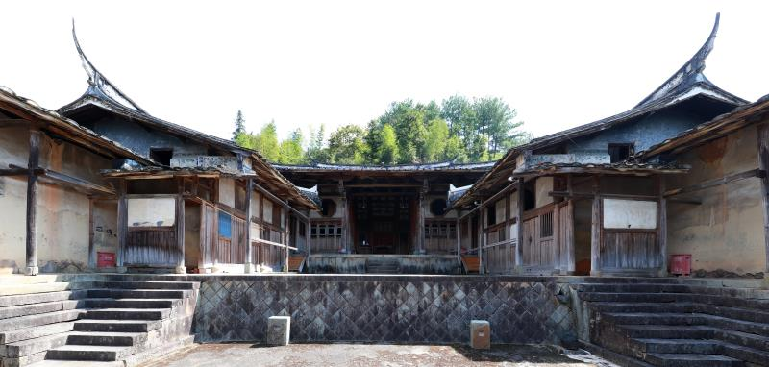
谷贻堂确实没有辜负主人一番“风水”的用心。黄家的富庶四乡皆知。老人言，孟钢每年田租能收四千担稻谷，家中囤的山茶油能装满二三十个油楻（木制容器）。有俚语说“上和（长万附近的村落）出水流，到此变成油”。还有人说黄家的茶油多得可以用来带动水车臼米，正如那句形容——富得流油。

在清末，“富得流油”对于一户人家是怎样一种体验？在谷贻堂延续多年的建造中，大厅厅屏墙壁，枋木窗格，无不镶嵌精美的花草木雕；屋脊、女儿墙，无处不是泥塑彩绘，人物栩然。据说，这样精工细造延续多年，直到工匠雕无可雕，绘无可绘，方才停工。

风水对一座寨堡的影响其实无法考证，但其主人推崇的哲理和信念却毫无疑问会鞭策和激励子孙。黄孟钢虽是发家于农田和乡村生意，但他十分重视教育，培养出的四个儿子都是秀才，其中一个儿子尤其聪慧过人，13岁就会记账管家，能将算盘顶在头上“盲打”。这个儿子后来建起了积善堂，这是后话。

谷贻堂的大门别具匠心，木栅栏构成的大门，推开两扇门，左右各是一个“才（财）”字，合上门则成为一个“本”字，意寓“开门迎财，关门见本”。谷贻堂后人表示，这是老祖宗叫子孙要记得：本分做人，生财有道。

绍安庄：“福建的布达拉宫”
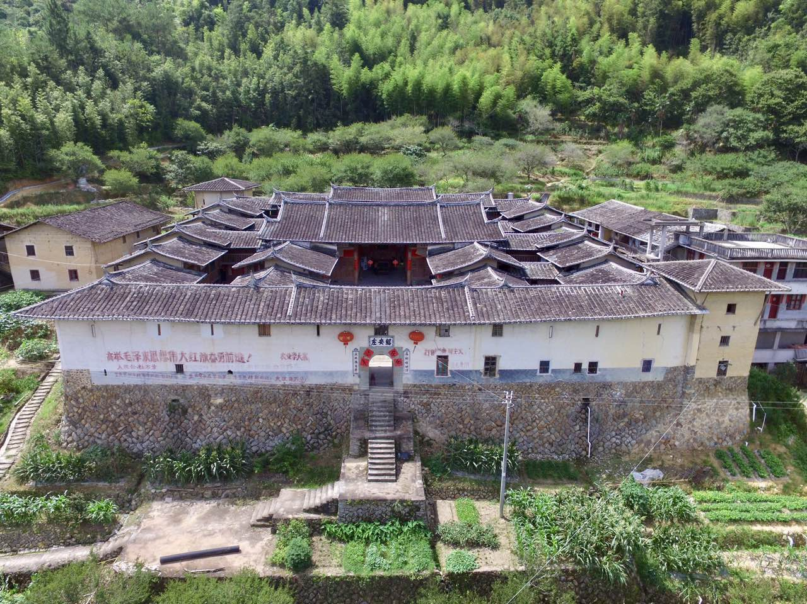
距离谷贻堂不远的东洋周坑村，黄孟钢为长子黄学书另择了一块“风水宝地”。黄学书耗时十数年，建起了绍安庄。绍安庄占地面积4000多平方米，计有房间108间。是座比谷贻堂更大的庄寨。

“富二代”起厝，人们必定认为绍安庄建得轻而易举。但事实上，1890年绍安庄起建时，黄学书已然五十岁，届知天命之年。而父亲对这个长子，似乎寄望更大，要求严苛。虽有资助，可建寨的资金还是相当拮据。还有传说绍安庄在建时因为钱银不足，一度要停工。愁困的黄学书指天发愿，绍安庄顺利建成时，他与子孙一定要铭记这段艰苦日子。因此，至今绍安庄内有一个自家的特殊传统，那就是在大年初一、十五，厝内各房都煮食地瓜米，以此忆苦思甜，提醒各人不能铺张度日。

绍安庄断断续续建了相当长的时间才完工，仅高5米的墙基就前后垒砌了十年。如果建筑有“性格”，那绍安庄就是那位人到中年的主人稳重、周全性格的投射。它根基深厚、体积庞大，整体风格简朴端庄。比起谷贻庄无处不是的雕梁画栋，绍安庄几乎可以算“素颜”。
￼
但绍安庄注重建筑的功能性。庄内东南及西北角各建有一座三层高的碉楼，各司其职，分别瞭望庄寨外围两个方向。碉楼是四坡攒尖的屋顶，屋顶下有圆木檩条平铺，其上覆土，最厚处土层厚达一米有余，土上再盖瓦。如今进庄参观的客人，大多不明白这土层的玄机。费心费力把土叠在屋顶上是为何用？其实，这是碉楼在对应火攻，或应对火患时的“消防设施”，土可以用来灭火，或者用来隔火。

绍安庄的周全、自成体系还另有例证。平时，绍安庄的日常取水处在庄外。而在东南一侧的碉楼中，在地下一层另挖有一口月牙似的水井，以确保寨堡遭土匪围攻时寨内众人仍有水源可用。

由于依山而建，绍安庄还拥有了一个小小的建筑奇观：它前后三进，最高处与最低处落差竟达16.5米。这不仅迥异于建筑在平原上的北方民居，在现有保存完好的南方古民居中，尚未发现落差高度有出其右者。由于三进落差大，绍安庄内光线明亮，从庄门外眺，视野良好。建筑整体也因阶梯式错落，显得颇有布达拉宫式的风情。
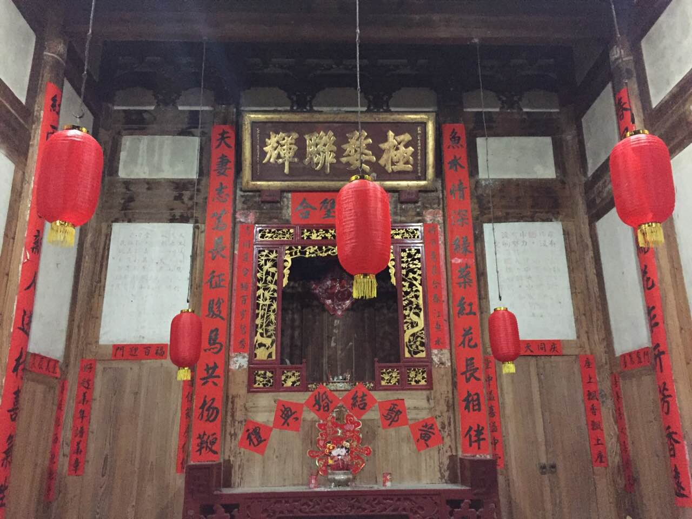
建造绍安庄的黄学书，显然最终也拥有了一个幸福人生。庄内厅堂至今悬挂一块牌匾，上书“极婺联辉”。这是当时祝寿的常用贺辞，但只有夫妻双方均健康长寿方能被如此祝颂。送匾人的身份也显示黄学书交游甚阔，题写这块匾的秦绶章，是当时清朝二品大员，“钦命兵部左侍郎福建学政”。据家书记载，黄学书，还有一个非家族排行的由皇家赐予的番侯名字叫黄建屏（家族老人称他为番侯公）。而黄学书的子孙历代也多有俊秀和绅贤，单改革开放后一座寨堡中就走出了近百位各类院校的读书人。

积善堂：精雕细琢 任性潇洒
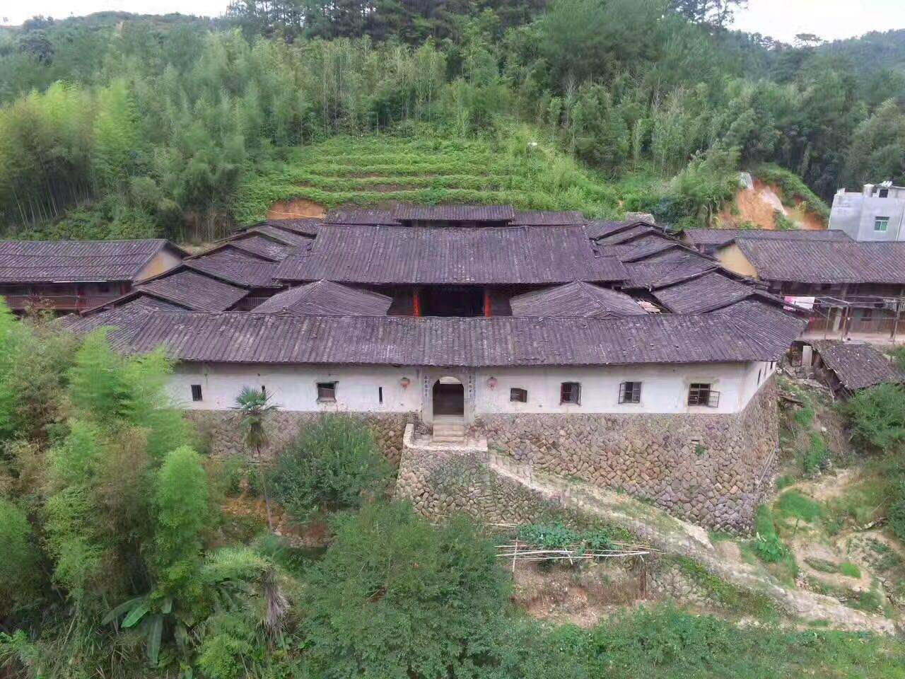

1905年，在兄长的寨堡（绍安庄）完工数年之后，黄氏家族又一位“富二代”决心开枝散叶，独立门户。前文曾提到，谷贻堂的建造者黄孟钢四子当中，有一儿子自小聪慧，天资过人。父亲给他取名黄学猷，“猷”有谋略之意。这个孩子在成长中果然显示出非同一般的记数和经营能力。相传他13岁就开始替父亲记账管家，“十八杆算盘顶在头上打得啪啪响”。如今，庄中人仍保留有黄学猷年少时记账的账本，条款明晰，书写利落漂亮。

黄学猷从父亲那分得千担地租，作为起厝的资金。积善堂的坐落地当然也由黄孟钢亲自挑选。积善堂也在锦安村长万自然村，而从选址也可以看出他对这个儿子的爱宠和倚重之心，因为积善堂建得离谷贻堂极近，两庄之间步行一刻钟即可到达。

被称为长万新厝的积善堂，占地1610平方米，建筑面积3117平方米，也是一所庞然大宅。整体建筑呈少有的八角形，其中多有风水讲究。建造者希望以此寓意造型，希望子孙世世代代开基立业，万事亨通，荣华富贵。

寨墙基础取巨石垒砌，前高约7米，后高约2.5米，两旁高约1.5米，上筑土墙，土墙上开有防匪枪眼。寨墙盆大石头是从厝前锦安溪里一块块抬上来的。据称，为了建筑积善堂的墙基，当时上下游5公里的石头都被抬尽。单是给从四邻乡村雇来捡取基础垫腹小碎石的女人的工钱，最多时一天就要发掉九只米莱（盛装器具）的稻米。
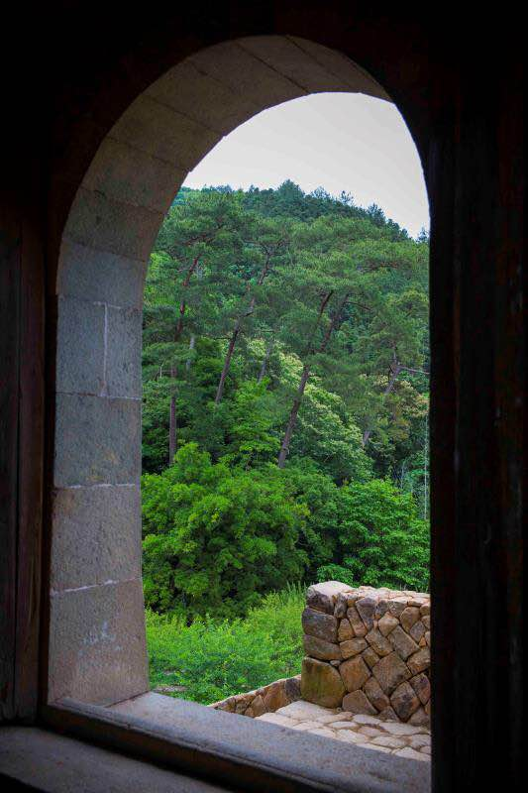
积善堂的木雕繁复精美，据说一班木雕工匠在此整整雕刻三年。它充分体现了永泰当时木雕工艺的精湛水准。镂雕云纹或牡丹花卉的大厅梁架，浮雕松梅吉祥图案的前廊卷棚压条……厝内甚至有对木雕的灯笼，灯笼下缀的流苏也是木雕而成，绘以彩色，线条精细灵动若在飘拂。

年少当家的黄学猷，心气颇高。从积善堂的大厅结构可见一斑。厅中架有显赫醒目的“四梁扛井”，这个不一般的梁框结构，常人认为必须是官宦大户才可拥有。作为只有秀才身份的黄学猷，在那个年代，难免有“僭越”之嫌。这或许也可以理解为黄学猷有轻蔑阶层身份的任性潇洒。

八角形制的积善堂曾被寄望能造福子孙世代、荣华富贵。堂上曾有厅屏镂刻《朱子家训》：

黎明即起，洒扫庭除，要内外整洁。
既昏便息，关锁门户，必亲自检点。
一粥一饭，当思来处不易；半丝半缕，恒念物力维艰。
宜未雨而绸缪，毋临渴而掘井。
自奉必须俭约，宴客切勿流连。
……

光阴有如长河，百年不过一瞬。积善堂这一部岁月之书，繁花似锦，如今读来还是令人唏嘘。

（请参阅专家对小镇所在古庄寨的点评——
附件2，《永泰庄寨-梦回千年的耕读诗意家园——安家瑶（中央文史研究馆馆员、中国文物学会副会长、中国社会科学院研究员、永泰庄寨保护与发展专家指导委员会主任委员）》
附件3，《永泰庄寨-中国传统乡村文明最后的证据——王耀平（北京青年报资深记者）》）

【附件2】

永泰庄寨—— 梦回千年的耕读诗意家园
2017-05-30 安家瑶（中央文史研究馆馆员、中国文物学会副会长、中国社会科学院研究员、永泰庄寨保护与发展专家指导委员会主任委员）
永泰庄寨不仅是南方民居防御建筑的奇葩，也是农耕社会家族聚落生存的记忆，更是传统乡绅文化弥足珍贵的载体。
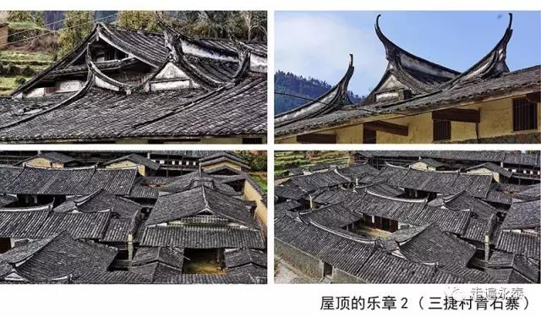
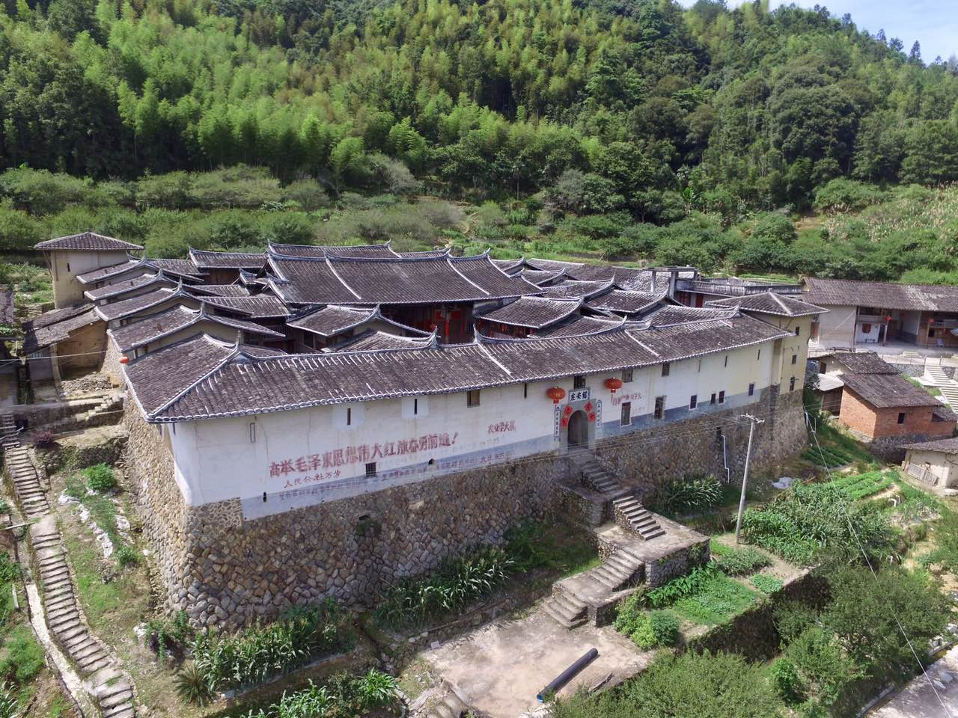
云山苍苍，樟水泱泱。我第一次到永泰时，即被其秀美、山环水抱景色所迷倒。遗憾的是我每次来永泰都行色匆匆，有很多景色我还无暇欣赏，但是已经满足了，青山绿水间，我已看到最美的景物之一——庄寨，雄壮威武、精致精美，多建于明清时期，古韵幽幽；黛瓦排鳞，鸱吻临空，厚墙围合，火墙隔阻，四梁扛井，画角飞檐，巍巍庄寨耸山间，力抗匪徒佑一方。众多庄寨镶嵌在森林边、溪岸旁和山岭上，韵律优雅和谐，气象俊美大方。
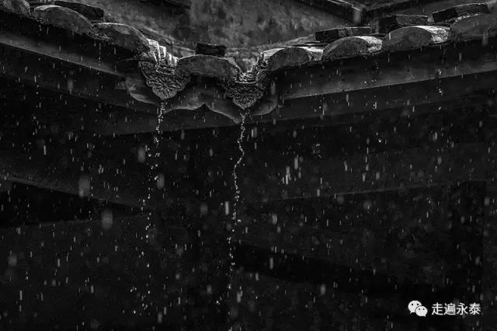永泰徐晓红摄

庄寨是历史形成的极富闽中山区特色的民居，防御与居住并重。寨立天地间，乃天人合一之巨构。体量庞大的堡垒，内有内隐通道（又叫跑马道）贯穿全寨，斗形观察窗、射击孔、铳楼这些防御性措施，让我们看到以往纯军事设施才有的设计，使永泰庄寨有别于江南民居之小桥流水、曲折回栏之娇柔，也有别于福建土楼聚族居住、生土高筑的单一，强大的防御功能使永泰具有威风霸气之特色。
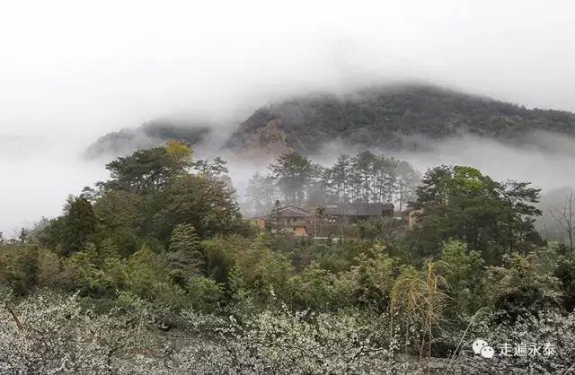
永泰林友光摄

一走入庄寨内部，中庭护厝的四合院布局与中国传统民居无二，它是中国传统宗族社会居住典型结构，又具有温馨的家居氛围，院落处处，楼阁重重，书斋处一隅，绣楼耸花池，是中国儒家社会耕读传家传统的生动载体。
本人是从事文物考古事业，在长期考古考证过程中，深深为中华民族悠久灿烂文化所感动、而陶醉、而自豪。有幸来到永泰，同样被这片土地出现的这么多宝石般的庄寨所吸引、感到震惊和感叹。据载，永泰庄寨始建于唐，明清持续发展，晚清几乎遍及各村镇。庄寨历史上总量超2000座，大部分已遭损毁，全县现存的较好的庄寨有152座。其中多数庄寨起建于清初、清中叶乃至晚清整个过程，不管是鼎盛的康雍乾时期，还是内外交困的道光咸丰年代，直至晚清风雨飘摇的同治光绪十九世纪末期，永泰庄寨如同雨后春笋般成长贯穿于清朝整个历史，体现了永泰人勇敢坚韧的开创精神，一往无前的开放态度，耕读传家的传统力量。


